git（版本库）

**一.基本工作流程**

1.将远程仓库代码克隆到本地仓库

2.将新建文件添加到暂存区（add）

3.将暂存区里的内容提交到本地仓库（commit）

4.将本地仓库内容推送到远程仓库（push）

**二.git的使用**

mac自带git（git --version查看git版本）

**三.初始化仓库（设置使用者的名字和邮箱）**

git config --global user.name “hufei”

git config --global user.mail “824166449@qq.com”

**四.查看**

git config --global user.name

git config --global user.name

**五.常用git命令**

（1）git init 初始化本地仓库 会在当前目录创建一个.git目录用于记录所有版本信息



（2）git status 查看本地仓库的文件状态

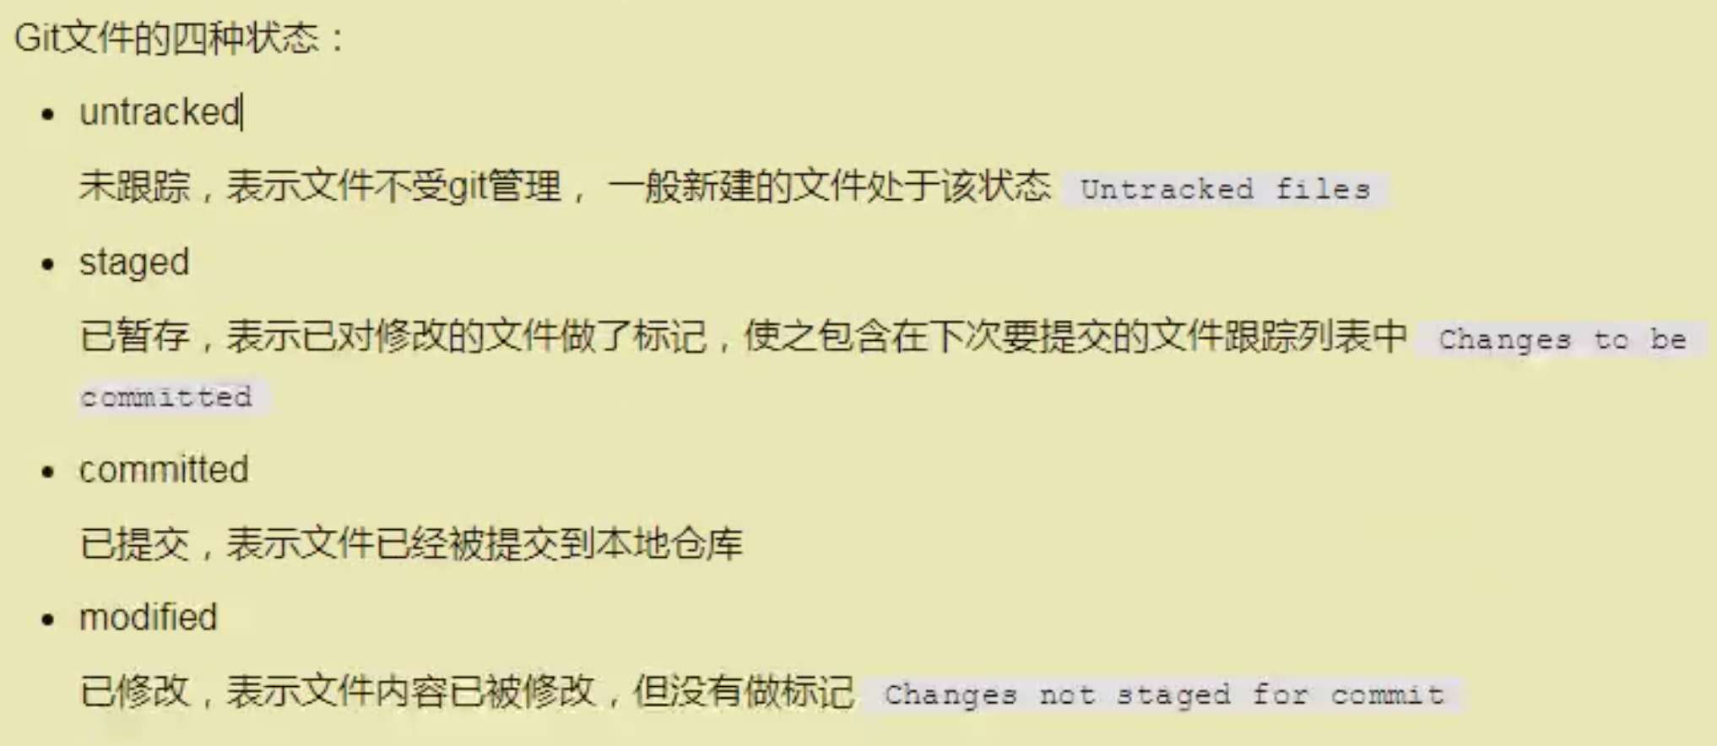

（3）git add文件路径/文件名 将创建的文件放到暂存区里 -A或--all表示添加所有文件，也可以使用*进行匹配/这样就会提示有文件在暂存区，未提交

（4）git commit 将暂存区文件提交至本地仓库 -m指定提交日志

git commit -m “第一次提交”

需要设置使用名字和邮箱

（5）git log 查看提价的日志

（6）git reset --hard版本id 回退到指定版本 HEAD表示当前版本

版本id可以通过git log查看 就会commit后面一窜数

（7）git refog 查看所有版本，包括回退的版本

**六.忽略文件**

根目录下添加了一个.gitignore的文件，用于指定需要被忽略的文件和文件夹

注意

（1）必须是.gitignore

（2）必须在项目的根目录下

（3）每行指定一个忽略文件（只写全文件名）

（4）以#开头表示注释

**七.远程仓库（gitEe、gitHub、gitLab）**

（1）与远程仓库连接（origin是给仓库取的别名）

git remote add origin https://gitee.com/hu-fei-0424/wechat-app.git

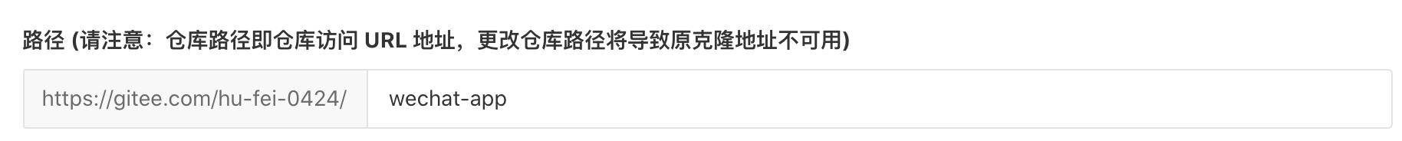

（2）查看远程仓库

git remote -v

（3）删除远程仓库

git remote rm 名称（别名）

（4）把本地仓库推代码到远程仓库

git push 别名 分支（git push origin master）

一般为master主分支，默认推送到远程仓库的同名分支，没有则新建

（5）git pull拉起远端代码到本地

git pull origin master

（6）git clone（刚接手公司）下载远程仓库的项目全部代码

git clone https://gitee.com/hu-fei-0424/wechat-app.git

（7）一般是先拉取云端代码，解决文件冲突的问题，再往云端推

**七.分支（比如开始开发移动端，后来开发pc端）**

（1）git branch查看分支 默认只有master

（2）git branch 分支名 创建分支

（3）git checkout分支名 切换分支（分支名有*表示当前操作的分支）